Анализ предметной области
Магазин «Фокус» — это современный розничный магазин, специализирующийся на продаже электроники и аксессуаров. Клиенты выбирают товары, консультанты помогают с выбором, кассиры проводят операции продаж, а кладовщики следят за остатками. Магазин стремится предоставлять качественный сервис и поддерживать актуальный ассортимент.
Ключевые задачи магазина:
- Приемка и учет товара: Поступление товара от поставщиков, проверка количества и качества, оприходование на склад.
- Выкладка товара: Размещение товаров в торговом зале, обеспечение ценников и актуальной маркировки.
- Консультирование и продажи: Помощь клиентам в выборе товаров, формирование корзины покупок.
- Оформление продаж: Сканирование товаров, формирование чека, прием оплаты (наличные, карта).
- Учет и инвентаризация: Контроль остатков товаров на складе и в зале, проведение плановых и внеплановых инвентаризаций.
- Аналитика: Анализ продаж, определение популярных и непопулярных товаров, контроль выручки.
До автоматизации процесс учета и продаж осуществляется вручную или с использованием устаревших методов. Процесс происходит следующим образом:
- Учет товара: Кладовщик при приемке товара сверяет накладную поставщика с фактическим количеством, затем вносит данные в бумажный журнал или простую таблицу Excel.
- Работа с ценами: Цены обновляются вручную: печатаются новые ценники, которые сотрудники размещают в зале. Информация в ценниках может не соответствовать актуальной.
- Процесс продажи: Кассир вручную вводит код и цену каждого товара в кассовый аппарат. При отсутствии штрихкода или его нечитаемости происходит задержка.
- Контроль остатков: Остатки товаров пересчитываются визуально или путем периодической полной инвентаризации. Данные часто неточны и не оперативны.
- Анализ продаж: В конце дня кассир снимает Z-отчет с кассы. Менеджер вручную переносит данные из отчетов в сводную таблицу для анализа.
Как было отмечено ранее, в бизнес-процессе используются устаревшие способы учета, что приводит к ряду недостатков.
Недостатки текущего процесса:
- Риск ошибок: Опечатки при вводе артикулов и цен кассиром приводят к неверной сумме в чеке и недовольству клиентов.
- Потеря времени: Ручной ввод товаров на кассе, постоянные уточнения цен и остатков значительно замедляют обслуживание, особенно в часы пик.
- Неактуальные остатки: Отсутствие единой системы учета приводит к тому, что данные о наличии товара на сайте и в магазине различаются. Клиенты могут заказать товар, которого нет в наличии.
- Сложности с отчетностью: Ручной сбор данных для отчетов занимает много времени и подвержен ошибкам. Нет возможности быстро получить отчет по продажам за любой период.
- Низкая эффективность инвентаризации: Проведение инвентаризации требует остановки продаж и involves большой объем ручного труда, результаты обрабатываются долго.
Переход с ручного учета на автоматизированную систему важен, так как это позволит повысить точность учета, ускорить обслуживание клиентов и получить оперативную аналитику для принятия управленческих решений.
На основании выявленных недостатков было принято решение о разработке программы, которая будет выполнять следующие функции:
1. Функции для кассира/продавца (Интерфейс продаж):
Создание новой продажи. Начало работы с новым чеком.
Добавление товаров в чек.
  - На экране отображается актуальный перечень товаров с ценами и остатками.
  - Кассир может быстро найти товар по штрихкоду (сканированием) или по названию/артикулу через поиск.
  - Программа автоматически подставляет актуальную цену и проверяет наличие.
Автоматический расчет. Программа автоматически подсчитывает итоговую сумму чека, включая скидки (если применимы).
Оформление продажи.
  - По нажатию кнопки «Оплатить» программа фиксирует продажу, уменьшает остатки товара на складе и формирует фискальный чек для печати.
  - Прием оплаты наличными, картой или смешанной оплатой.
2. Функции для кладовщика/менеджера (Интерфейс склада и учета):
Оприходование товара.
  - Внесение в систему данных из накладной поставщика: товар, количество, закупочная цена.
  - После подтверждения остатки на складе автоматически увеличиваются.
Просмотр остатков. Возможность посмотреть текущие остатки по всем товарам или по конкретной категории, с фильтрацией.
Учет перемещений. Фиксация перемещений товара между складом и торговым залом.
Проведение инвентаризации.
  - Формирование ведомости для инвентаризации.
  - Внесение фактических данных и получение отчета о расхождениях.

3. Функции для администратора (Аналитика и управление):
Управление товарами. Добавление новых товаров в каталог, редактирование цен, назначение скидок, снятие с продажи.
Просмотр отчетов.
  - Отчеты по продажам за период (день, неделя, месяц).
  - Отчеты по популярным товарам.
  - Отчеты по выручке.
Управление пользователями. Назначение ролей сотрудникам (кассир, кладовщик, администратор).
Пример чека:
МАГАЗИН "ФОКУС"
ул. Центральная, 10, г. Примеров
ИНН 1234567890
Кассовый чек № 7890
Дата: 12.11.2025 14:20
Кассир: Иванова А.С.
————————————————————————————————
№ Наименование Кол. Цена Сумма
————————————————————————————————
1 Смартфон X200 1 25000.00 25000.00
2 Чехол для X200 1 1500.00 1500.00
3 Карта памяти 128GB 1 2000.00 2000.00
————————————————————————————————
ИТОГО: 28500.00
Наличными: 28500.00
————————————————————————————————
Спасибо за покупку!

Пример товаров:
Категория | Наименование товара | Артикул | Цена
Смартфоны | Смартфоны Х200 | 12335 | 25000
Смартфон Y550 | Y550-WHT | 34566 | 18000
Аксессуар | Чехол для Х200 | 22456 | 1500
Карта памяти | SD-128GB | 75432 | 200

ER -диаграмма
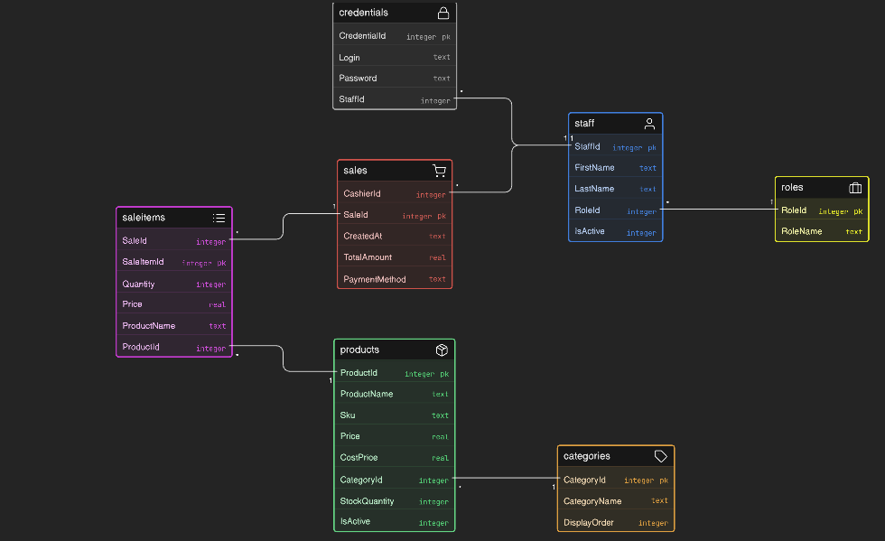

вход
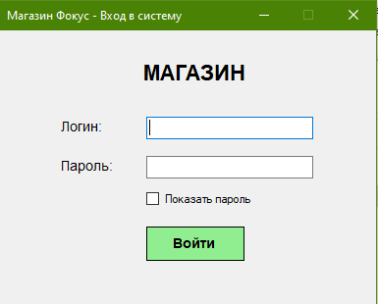
Главное меню программы
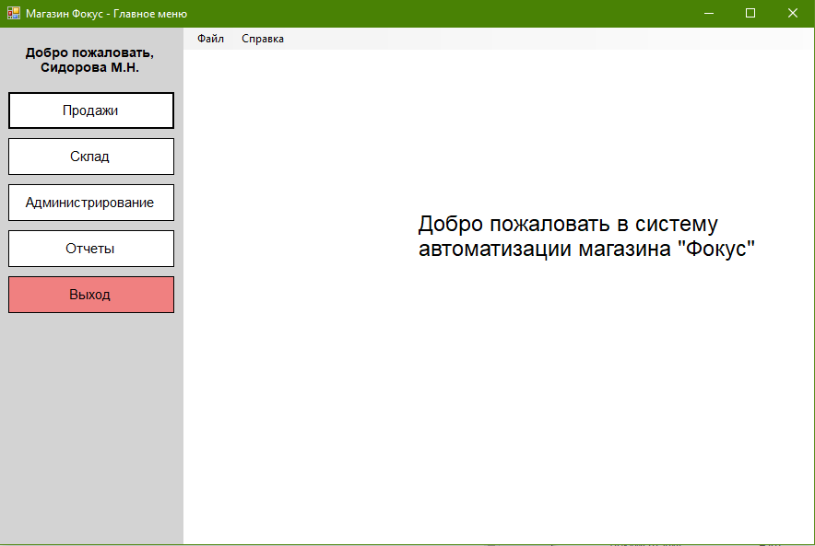

Форма продажи товаров
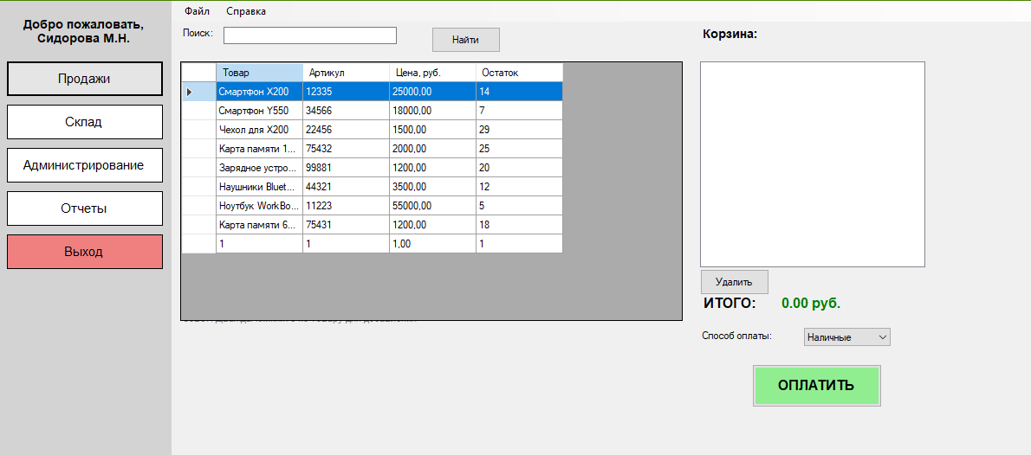
Форма склада товаров
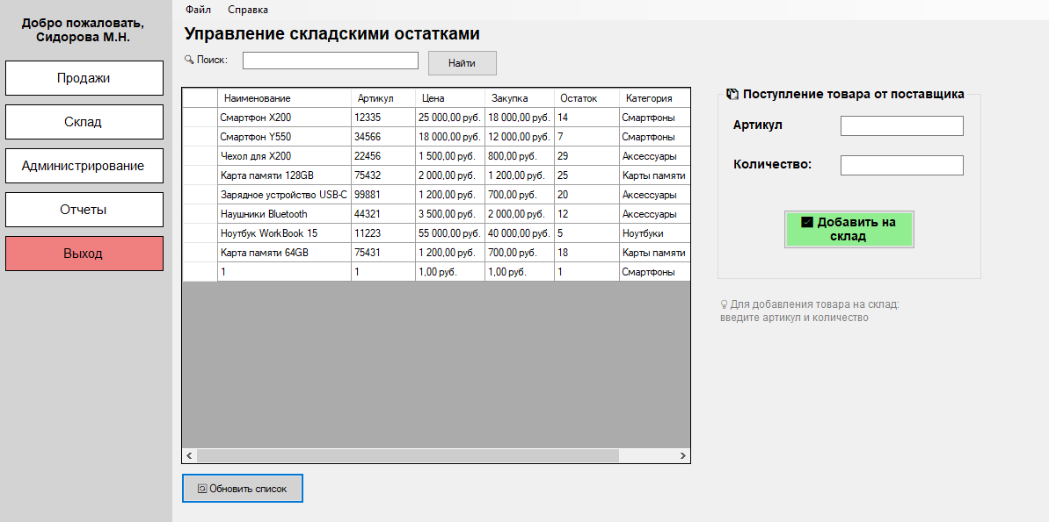

Форма администратора
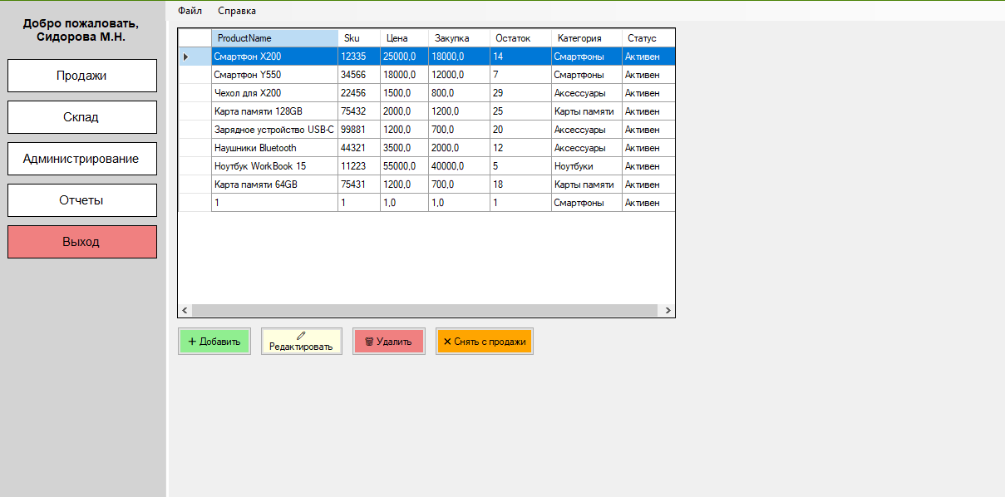
Форма отчетов
